86仿官游戏攻略

# 版本介绍

|  |  |
| --- | --- |
| **版本路线** | **大部分和国服86版本路线一样!没有花里胡哨的东西。耗时半年打造，最好玩的86版本!没有变态的伤害，副本难度较高，机制完美，耐玩!** |
| **深渊爆率** | **平均1把2- 3个史诗!掉落90A套就是次顶级，爆率很高!** |
| **职业** | **全职业平衡，所有技能都优化过，告别鬼剑服** |
| **技能** | **全职业完美二觉，全职业二觉被动(二觉被动每个职业都有，大部分都是加伤害**  **的)**  **全职业—觉二觉被动增加基本攻击力和技能攻击力，没有三觉。** |
| **装备属性** | **85 -90的装备属性为NUT写成属性同步国服，不冲突，不顶BUFF，没有稀释，不是其他服虚标描述!** |
| **副本** | **镇魂，公会，巨龙，骨龙，安徒恩，寂静城，魔界，卢克，超时空，魔界大战，流放山脉，德罗斯矿山。** |
| **时装** | **时装党福利，万件时装，可染色，商城随意免费搭配。** |
| **其他优化** | **真实技能预读，伤害压缩2/1，没有无脑秒秒秒，刷图超流畅，再高的连击也不会卡，没有变态属性和无CD**    **伤害字体1比1仿制国服，完美流畅。33种字体,(完爆其他烂大街字体)**    **血条** |
| **怪物读条** |  |
|  |  |

# 游戏下载和注册(必看)

|  |  |
| --- | --- |
| **下载** | **客户端12G不到，安装包8.6G左右，下载打开群文件下载极速下载器，下载自动安装。**  **安装的硬盘内存空间不得低于20G，否则会安装失败!** |
| **客户端** | **客户端大小为8.6G，多久能下载好决定你的网速，下载器不限速。**  **有些网吧有限速,怎么解决自己百度去。** |
| **注册**  **防盗** | **注册账号不要写自己的QQ号，密码不要写那么简单。**  **账号密码不要随便告诉别人，保管好自己的账号密码，防止被盗!** |

# 新手福利道具

|  |  |
| --- | --- |
| **新**  **人**  **大**  **礼**  **包** | **新人上线系统送5万代币券，除需要点券金币购买，其他都可以用代币券购买。**  **创建完角色点赛丽亚完成新手任务，获得新手豪华大礼包，内含和一堆新专用的东西。**    **.** |
| **在线福利** | **每晚21:00发放在线福利，具体福利看群公告** |
| **泡点** | **站街获得泡点(点券)，每分钟20点，活动节假日不定时双倍泡点。** |
| **疲劳** | **分解机商店免费买** |
| **黑钻** | **黑钻商城金币购买** |

# 新手起步

|  |  |
| --- | --- |
|  | **深渊刷装备只是个开始,版本的精髓都在后期的副本里。如果你刷深渊的耐心都没有，那是真的太可惜了** |
| **细节** | **QP任务，契约，装备品级，都加很多伤害。**  **打开任务栏可以看到，点重要的学** |
| **转职** | **满级后点赛丽亚任务就有转职任务和左右槽移动药任务**  **觉醒任务打开任务栏就能看到** |
| **副职业**  **其他** |  |
| **增幅** | **红字书，清除券，扭转书副本门口分解机或者赛丽亚有卖** |
| **深渊** | **格兰迪，寂静城和魔界深渊，(魔界深渊有点难，建议先刷普通级)**  **灿烂灵魂系统分解获得，透明灵魂个人分解获得** |
| **炼金药** | **副本门口分解机购买** |
| **宠物** | **宠物在奥兰奶奶购买** |
| **宠物装备** | **宠物装备宠物装备在赛丽亚房间吟荷或者奥兰购买** |
| **称号**  **光环** | **系统送的称号光环属性就不错，更好一点的建议首充50元获得丰厚的首充奖励!**  **开服不易，多少赞助点，能让本服更好的坚持下去** |
|  |  |
|  |  |

# 金币获取

|  |  |
| --- | --- |
| **搬砖** | **魔刹石，数据芯片都是抢手货**  **魔刹石推荐格兰迪发电站**  **数据芯片推荐钢铁之臂** |
| **刷深渊** | **白蓝紫卖掉，粉的用自己的分解机分解可以获得金色小晶块，金色小晶块也很值钱** |
| **抽奖回收** | **抽到的道具可以回收掉获得金币，或者卖给其他玩家** |

# 装备掉落和获取

|  |  |
| --- | --- |
| **格兰之森山麓-每日必打** | **破碎森林掉落85-90史诗**  **抉择之沼掉落增幅券，强化券，矛盾，保护券**  **扭曲掉落材料(账号绑定)，在赛丽亚房间的吟荷兑换新手需要的东西。** |
| **发电站** | **新手起步去这里刷，**  **实在刷不到可以去歌兰蒂斯可以换85-90的史诗** |
| **异界套** | **圣者之鸣号NPC娜塔莉亚和露德米拉商城购买，异次元碎片异界掉落** |
| **时空之门** | **65-80史诗** |
| **寂静城** | **75-85史诗** |
| **魔界** | **80-90史诗(90套装就是次顶级)** |
| **镇魂** | **85镇魂系列传说装备** |
| **安图恩** | **85安徒恩系列传说,安徒恩系列装备** |
| **卢克** | **90卢克系列传说,升级卢克系列装备** |
| **超时空** | **升级超时空系列装备** |
| **德洛斯** | **换装** |
| **夏特利** | **武器继承** |
| **魔界大战** | **异界属性首饰宝珠** |
| **武器等级** | **80ss - 85ss - 90SS(有强有弱)–地狱拓荒者-荒古–圣耀** |
| **防具等级** | **80ss - 85ss - 90A套–90B套(不懂什么是90A套90B套的建议百度)** |
| **首饰等级** | **80ss - 85SS-贪食-星空–恍惚–黑白洞** |
| **左右槽等级** | **85ss-90ss-海博伦–黑白洞** |
| **歌兰蒂斯商店** | **可以兑换85Ss - 90A套** |
| 福胖胖商店 | 强力全职业宠物装备-通过异界任务获取材料兑换 |
|  |  |

# 强化增幅锻造附魔

|  |  |  |  |  |  |  |  |
| --- | --- | --- | --- | --- | --- | --- | --- |
| **吟荷商店** | **——** | **——** | **——** |  | **——** | **——** | **附魔宝珠** |
| **公会商店** | **——** | **强化券** | **——** | **矛盾** | **强烈的气息** | **——** | **——** |
| **凯丽商店** | **——** | **——** | **——** |  | **——** | **+15垫子** | **——** |
| **九龙商店** | **增幅券** | **——** | **——** |  | **强烈的气息** | **——** | **附魔宝珠** |
| **艾莉西亚商店**  **（暗黑城）** | **增幅券** | **强化券** | **保护券** | **矛盾** | **强烈的气息** | **——** | **——** |
| **猎手伯恩商店** | **——** | **——** | **——** |  | **——** | **——** | **附魔宝珠** |
| **巨龙副本** | **——** | **——** | **——** |  | **强烈的气息** | **——** | **——** |
| **抉择之沼副本** | **增幅券** | **强化券** | **保护券** | **矛盾** | **强烈的气息** |  | **——** |
| **商城** | **增幅券** | **强化券** | **保护券** |  | **——** | **——** | **——** |
| **盒子** | **增幅券** | **强化券** | **保护券** | **矛盾** | **强烈的气息** | **——** | **附魔宝珠** |
| **莫妮卡商店** | **增幅券** | **强化券** | **——** |  | **——** | **——** | **附魔宝珠** |
| **露希尔商店** | **——** | **——** | **——** |  | **——** | **——** | **附魔宝珠** |
| **假面骑士商店** | **——** | **——** | **——** |  | **——** | **——** | **附魔宝珠** |
|  |  |  |  |  |  |  |  |
|  |  |  |  |  |  |  |  |

# 材料获取和作用

|  |  |  |
| --- | --- | --- |
| **透明的宇宙灵魂** | **分解ss** | **在歌兰蒂斯商店兑换道具** |
| **深渊票** | **歌兰蒂斯购买** | **升级装备，兑换道具** |
| **金色小晶块** | **个人分解机分解紫和粉获得** | **镇魂门口爱丽丝商店购买道具** |
| **镇魂之石** | **镇魂副本掉落** | **安徒恩奈恩商店兑换安徒恩门票** |
| **魔刹石** | **发电站副本掉落** | **乌恩商店兑换道具** |
| **浓缩的魔能石** | **安徒恩每日** | **乌恩商店兑换道具** |
| **安徒恩的灵魂碎片** | **安徒恩每日** | **艾丽卡商店升级装备使用** |
| **安徒恩的精神细胞** | **安徒恩每日** | **艾丽卡商店兑换卢克门票** |
| **数据芯片** | **寂静城副本掉落** | **艾丽卡商店兑换道具** |
| **光之根源** | **卢克副本掉落** | **艾丽卡商店兑换道具** |
| **暗之根源** | **卢克每日** | **艾丽卡商店升级装备使用** |
| **魔岩石** | **卢克每日** | **假面骑士商店升级装备使用** |
| **暗物质** | **超时空每日** | **超时空门票** |
| **诞生之芽** | **魔界副本掉落** | **每日任务和兑换道具** |
| **时空石** | **中央公园副本掉落** | **艾丽卡商店升级装备使用** |
| **精炼的时空石** | **在红尾桥商店兑换** | **猎手伯恩商店兑换道具** |
| **净化之石** | **地柜中心副本掉落** | **猎手伯恩商店兑换道具** |
| **异空间残片** | **在格兰之森山麓扭曲世界的次元副本掉落。** | **吟荷商店兑换道具** |
| **公会硬币** | **公会副本掉落** | **皇室NPC商城兑换道具** |
| **念气矿石碎片** | **巨龙副本掉落** | **九龙商城兑换道具** |
| **遗迹的残片** | **暗精灵遗迹骨龙掉落** | **艾丽西亚商店兑换道具** |
| 作修派的闪耀装饰 | **魔界大战每日** | **莫妮卡商店兑换道具** |
| 黑夜残息 | **流放者山脉每日** | **露西尔商店兑换道具** |
| 暗魂水晶 | **德罗斯矿山副本** | **泰达商店兑换，换装装备** |
| 异界本源 | 异界每日任务 | 福胖胖商店兑换宠物装备 |
|  |  |  |
|  |  |  |

# 门票

|  |  |
| --- | --- |
| 异界 | **任务每天领3张** |
| 魂图远古图 | **爱丽丝商店无限购买** |
| 希望之邀请函 | **每天系统送3张** |
| 每周地下城入场券 | **每天系统送3张** |
| 公会净化书 | **每天系统送10张** |
| 暗精灵遗迹(骨龙) | **任务每天领2张(完成首充任务才可以开启)** |
| 巨龙 | **任务每天领4张** |
| 安徒恩 | **奈恩商店无限买** |
| 卢克 | **艾丽卡商店无限买** |
| 超时空 | **假面骑士商店无限买** |
| 夏特利 | **任务每天领8张** |
| 魔界大战 | **任务每天领6张** |
| 德罗斯矿山 | **任务每天领4张** |

# 副本难度装备要求（参考）

|  |  |
| --- | --- |
| 安徒恩 | **85SS—套最少增幅11，武器强化+13，或者红字12** |
| 暴走安徒恩 | **85SS一套最少增幅12，武器强化+15，或者红字13** |
| 卢克 | **9oss一套最少增幅12，武器+15，或者红字13** |
| 卢克Raid | **9oSs—套最少增幅13，武器+15，或者红字14** |
| 超时空 | **90Ss一套最少增幅13，武器+16，或者红字15** |
| 魔界大战 | **9oSs—套最少增幅12，武器+15，或者红字13** |
| 流放者山脉 | **90SS一套最少增幅12，武器+15，或者红字13** |
| 德洛斯矿山 | **85SS—套最少增幅12，武器强化+13，或者红字12** |
| 其他副本 | **新手装备即可** |
|  | **装备或增幅不够会很吃力，可以找大佬带!** |
|  |  |
|  |  |
|  |  |
|  |  |
|  |  |

安徒恩攻略:http://dnf.17173.com/content/2015-06-15/20150615114727384_9.shtml#breadcrumb  
卢克攻略:https://www.bilibili.com/video/BV1Zx411W7Jj?p=2  
超时空攻略:https://haokan.baidu.com/v?pd=wisenatural&vid=10033563724673941118

**道具介绍：**

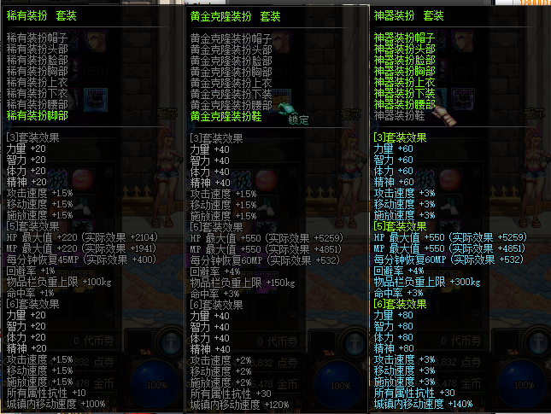

心悦任务：

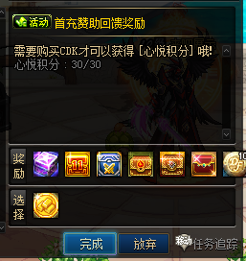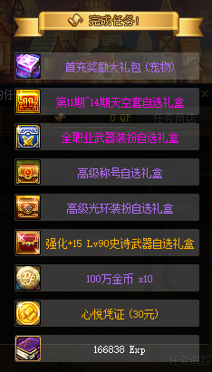

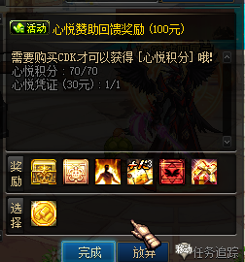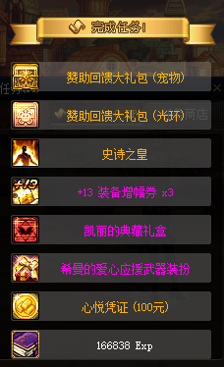

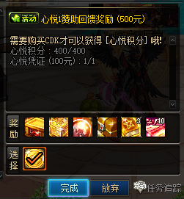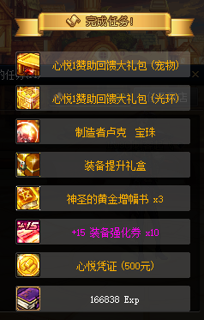

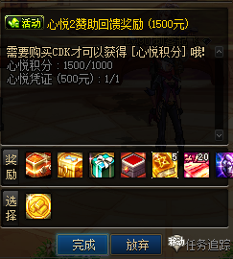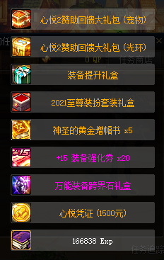

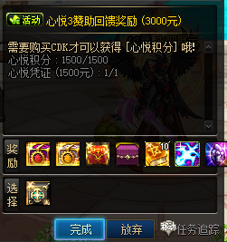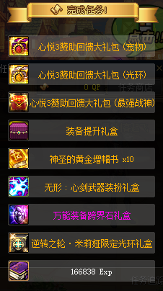

同一个礼盒内属性相同 （除称号外）

